Инструкция подачи заявки на получение социального сертификата

В соответствии с Постановлением Правительства Челябинской области от 19.05.2022 г. № 283-П «Об организации оказания государственной услуги «Услуга по созданию условий в Челябинской области для обеспечения отдельных категорий граждан возможностью путешествовать с целью развития туристского потенциала Российской Федерации» в соответствии с социальным сертификатом на получение государственной услуги в социальной сфере» утвержден перечень потребителей услуг:
- Дети – сироты и дети, оставшиеся без попечения родителей, воспитывающиеся в организациях для детей-сирот и детей, оставшихся без попечения родителей, учащиеся 5-9 классов.
- Учащиеся 5 – 9 классов общеобразовательных организаций Челябинской области из числа победителей, призеров, лауреатов и дипломантов муниципальных, региональных, межрегиональных, всероссийских, международных олимпиад, конкурсных мероприятий, конференций, соревнований, выставок в сферах «Образование», «Наука», «Культура», «Физическая культура и спорт» за два учебных года, предшествующих году получения социального сертификата на получение государственной услуги в социальной сфере, данные о которых внесены в модуль «Одаренные дети» системы «Сетевой город. Образование».

Для получения социального сертификата необходимо подать заявление родителям (законным представителям) учащихся через автоматизированную форму регионального портала государственных и муниципальных услуг (далее – РПГУ) по адресу: www.gosuslugi74.ru

Форма подачи заявок будет доступна с 18.07.2022 г. по 18.08.2022 г.

Выдача (выгрузка) социальных сертификатов будет производиться не менее двух раз за период работы формы на РПГУ.

Как попасть на РПГУ!?
1. По прямой ссылке: для этого в строке браузера необходимо ввести название портала
www.gosuslugi74.ru

или в поисковой строке ввести название РПГУ (см. фото). Первым поисковым ответом будет прямая ссылка на РПГУ. Переходим на сайт РПГУ нажатием на соответствующую ссылку ответа.
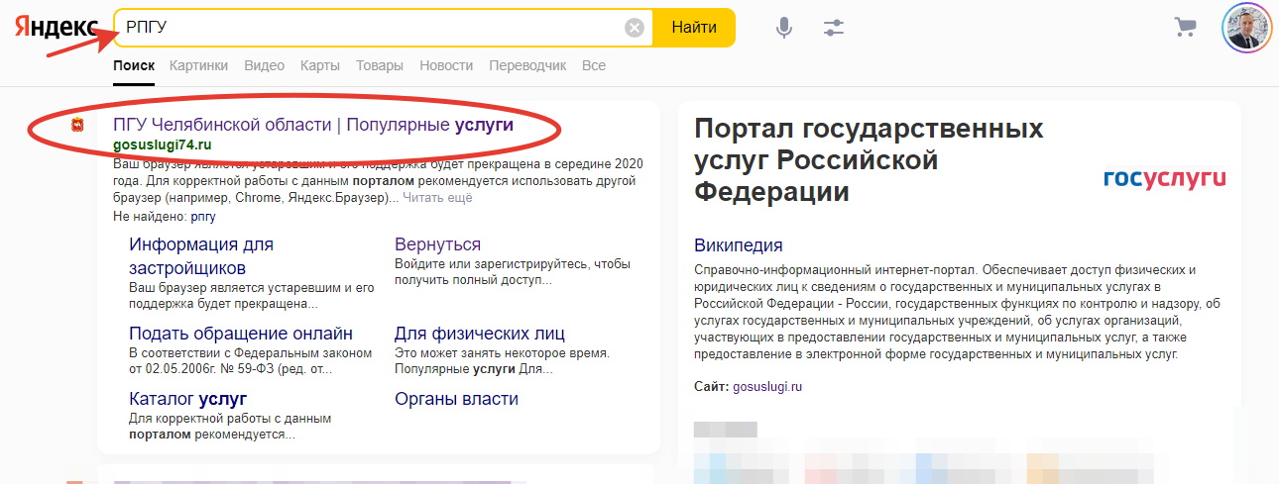

2. Через сайт «Витрина туров»: для этого в строке браузера необходимо ввести название портала
www.child-tour.gov74.ru

или в поисковой строке ввести название «Витрина туров» (см. фото). Первым поисковым ответом будет прямая ссылка на сайт «Витрина туров». Переходим на сайт «Витрина туров» нажатием на соответствующую ссылку ответа.
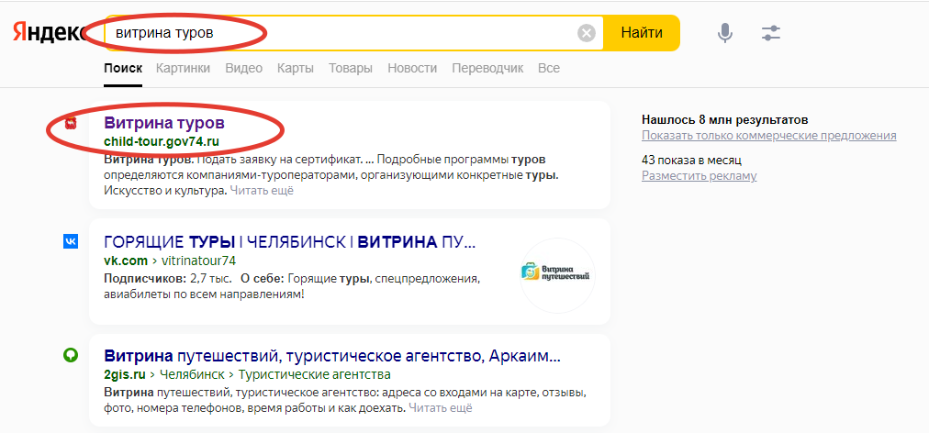
Далее после перехода на сайт «Витрина туров», в правом верхнем углу будет прямая ссылка на РПГУ для подачи заявления. Также внизу на сайте «Витрина туров», размещен интерактивный баннер и кнопка-ссылка на РПГУ для подачи заявления (см. фото).

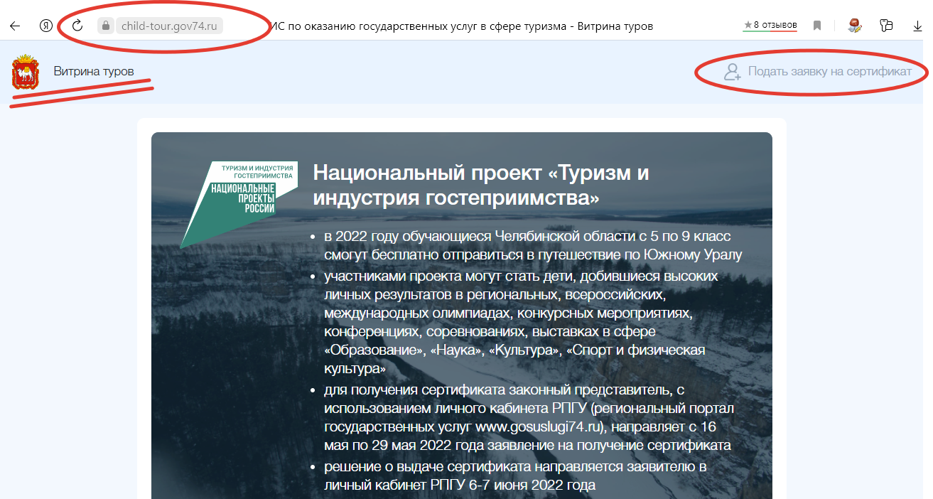

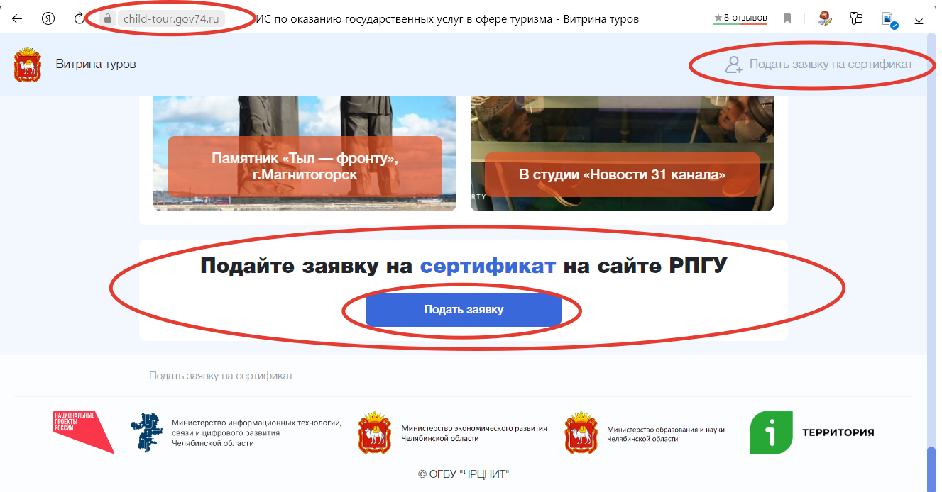

Вы на РПГУ! Что дальше?
Необходимо авторизоваться, т.е. ввести логин и пароль от личного кабинета Госуслуг. Если вы не пользовались ранее РПГУ, а пользовались «обычным» порталом Госуслуг (ЕПГУ), связка логин и пароль также подходит к РПГУ.
После прохождения авторизации, в правом верхнем углу появится ваши Ф.И.О. под строкой «Личный кабинет».
Найдите в разделе «Популярные услуги» плитку с изображением портфеля и наименованием услуги «Получение социального сертификата в сфере туризма» (см. фото). Нажатием на наименование услуги переходим в саму услугу.

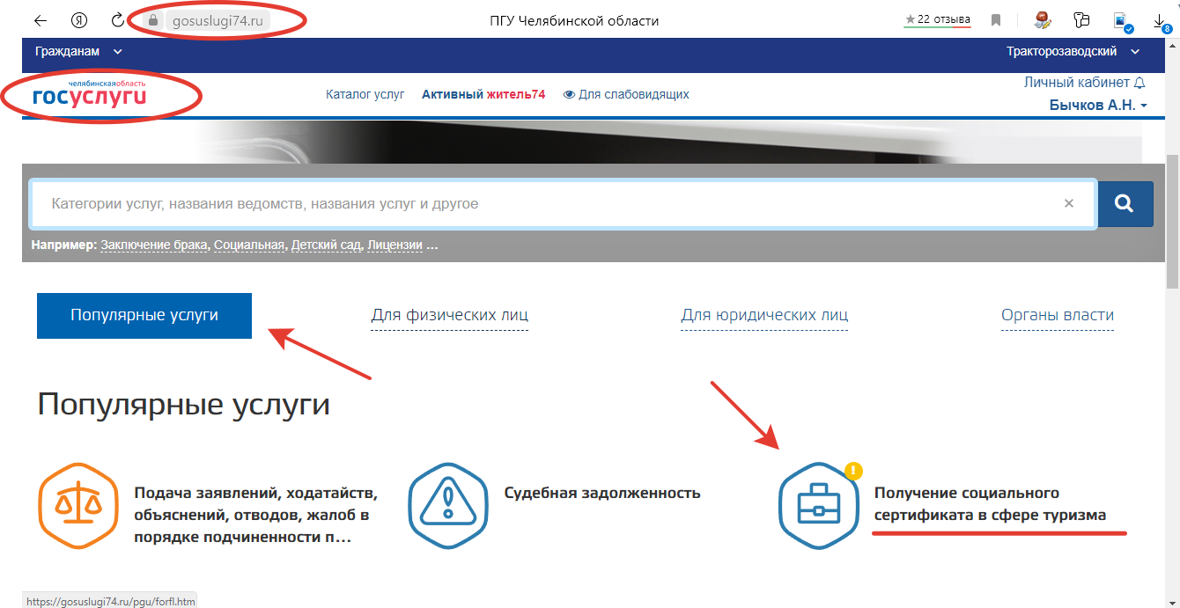
Перед вами информационный стенд услуги. Еще раз проверьте, что вы находитесь на портале РПГУ, вы авторизованы и перед вами нужная услуга: «Получение социального сертификата в сфере туризма» (см. фото)

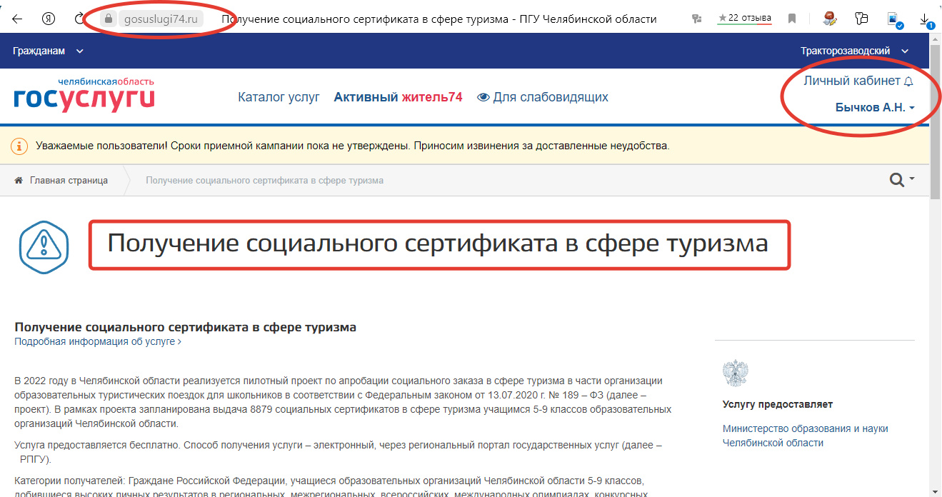
Если все верно, нажмите на кнопку «Получить услугу» (см. фото)
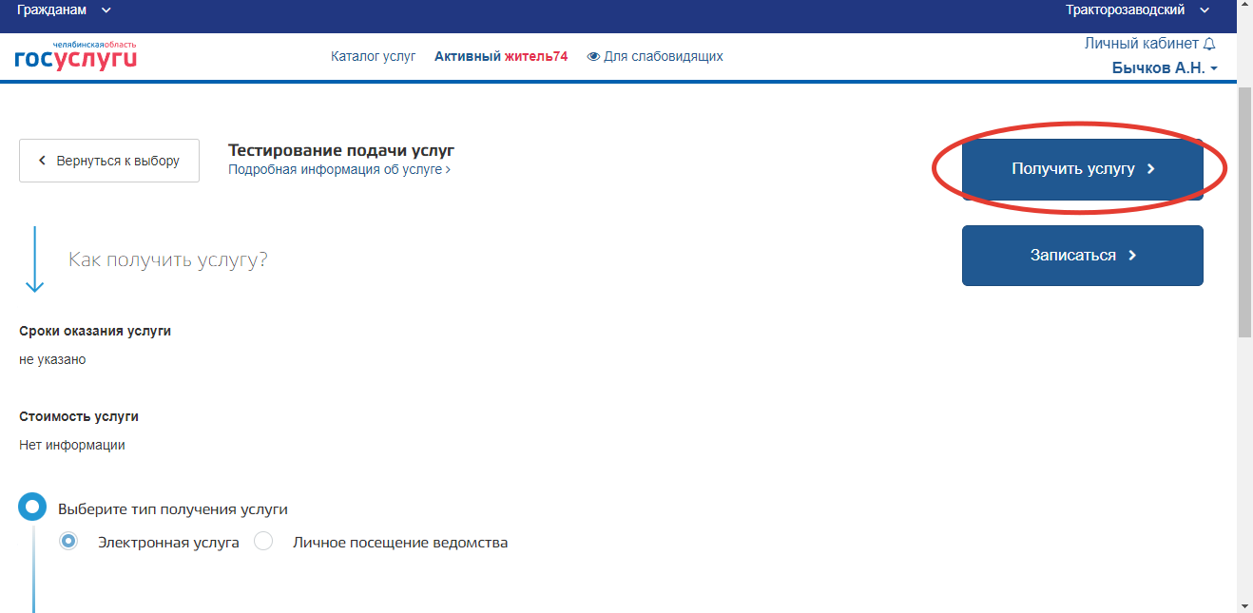

Перед началом заполнения заявления вам будет предложена оферта на обработку персональных данных. Прочтите пункты оферты и поставьте галочку в случае согласия.

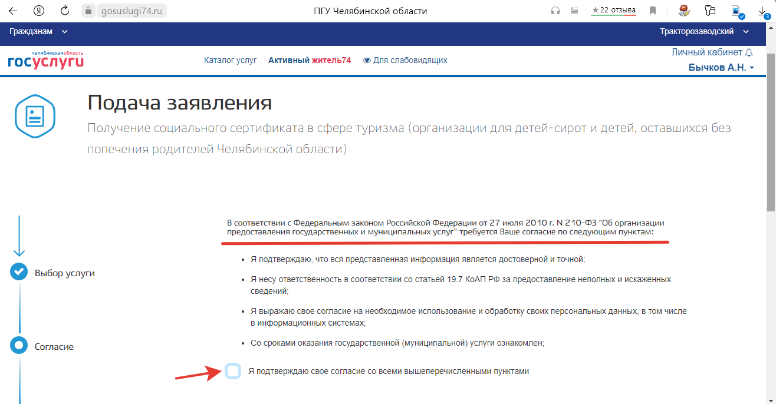

После согласия путем постановки галочки, нажмите на кнопку «Далее».

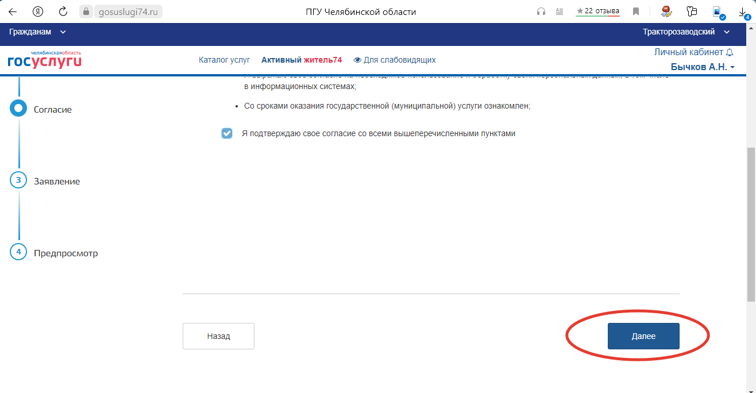

Перед вами основное поле заполнения заявления, состоящее из трех разделов. Пошагово заполняйте все разделы заявления.
Раздел 1: Выберите муниципальное образование, в котором располагается образовательная организация, которую посещает ребенок, претендующий на получение сертификата.

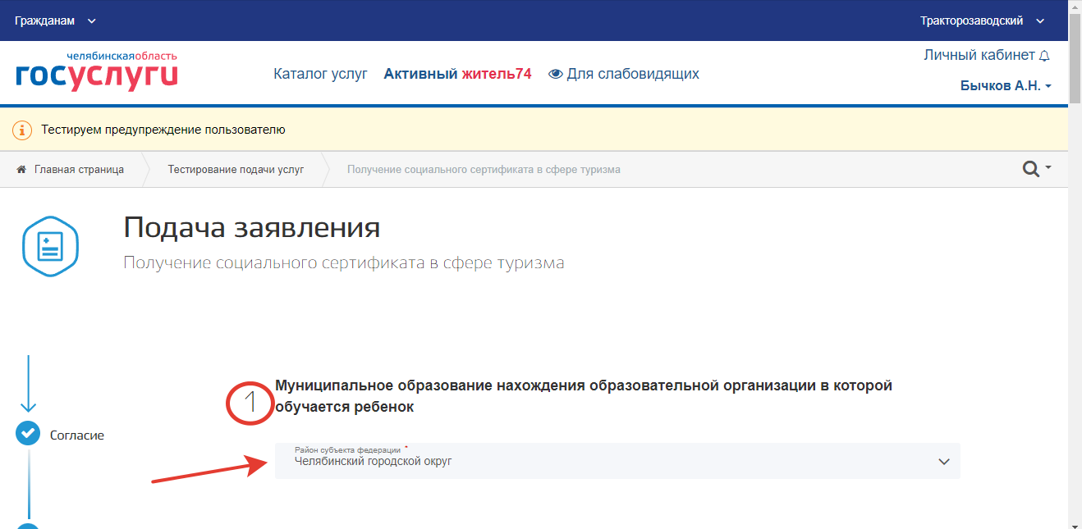

Раздел 2: Сведения о заявителе. В данном разделе заполняете сведения заявителя, т.е. родителя (законного представителя) ребенка претендующего на получение сертификата.
Фамилия, имя, отчество и дата рождения (см. фото).

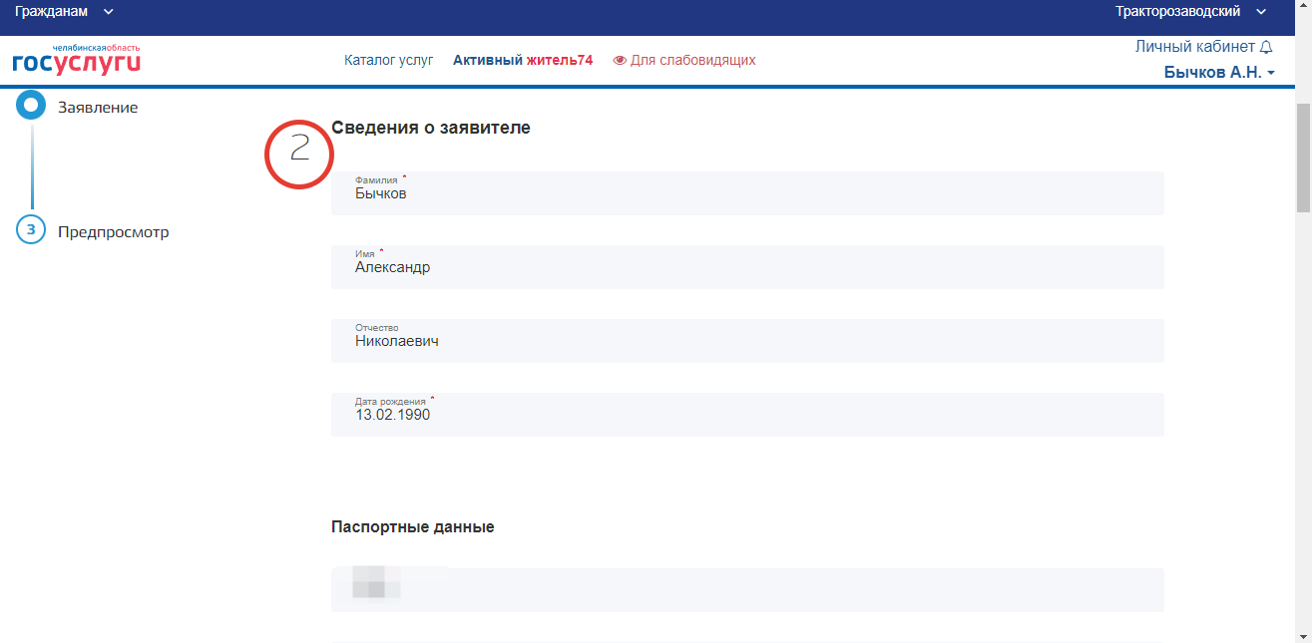

Паспортные данные заявителя. Серия, номер, дата выдачи, выдавшая организация и код подразделения.

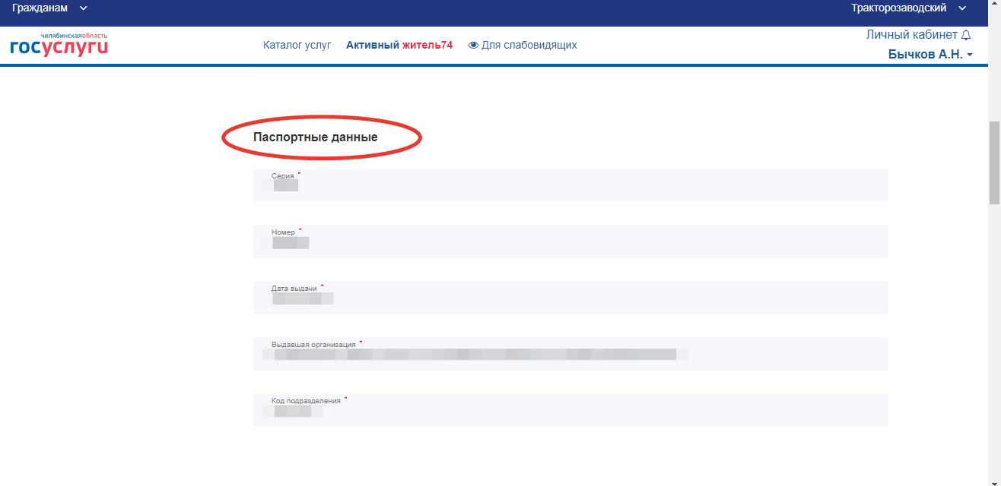

Адрес заявителя: адрес регистрации (как в паспорте) и адрес проживания.

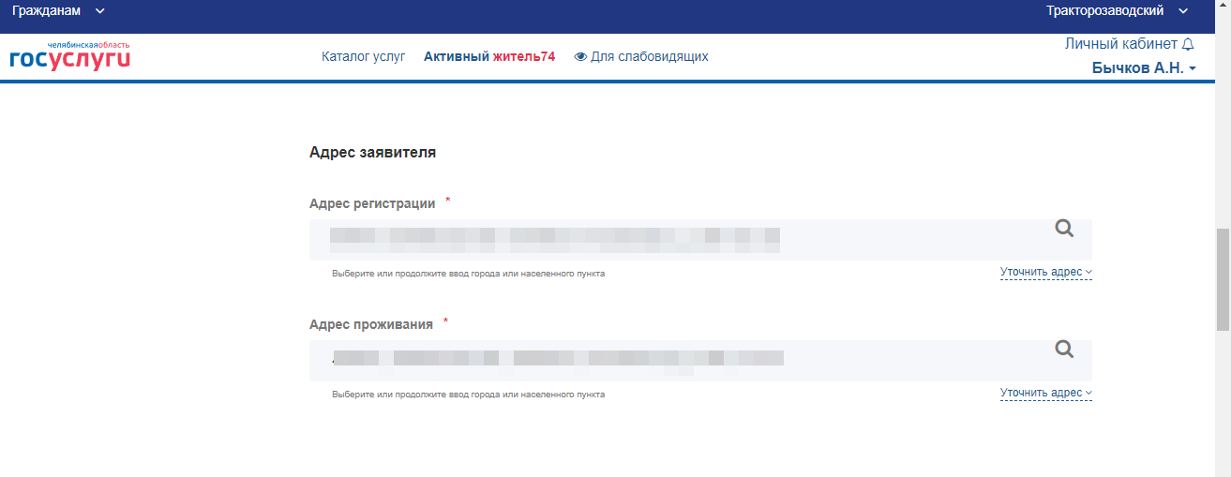

Раздел 3: Сведения о ребенке. В данном разделе необходимо заполнять данные о ребенке, претендующем на получение сертификата. Если у вас, два и более детей, то заявление подается НА КАЖДОГО ребенка отдельно!
В случае если вы уже пользовались сервисами портала Госуслуг и у вас в профиле заполнены данные о детях, они автоматически определятся по системе ЕСИА. Если вы впервые на портале Госуслуг или данные о детях не вводили ранее, то необходимо заполнить соответствующие разделы вручную.
Фамилия, имя, отчество ребенка, пол ребенка, дата его рождения.

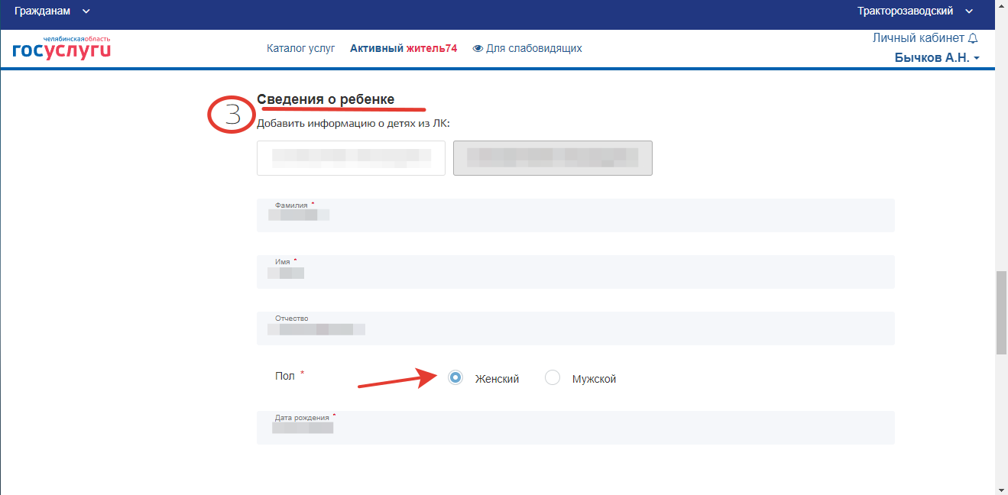

Документ, удостоверяющий личность ребенка. Это может быть паспорт или свидетельство о рождении. В разделе «Тип ДУЛ» выберете данные, какого документа вы будите заполнять. Далее заполните предложенные системой поля, серия, номер, дата выдачи, орган, выдавший ДУЛ и другие.
После заполнения всех строк формы, нажмите кнопку «Далее» в правом нижнем углу страницы (см. фото).

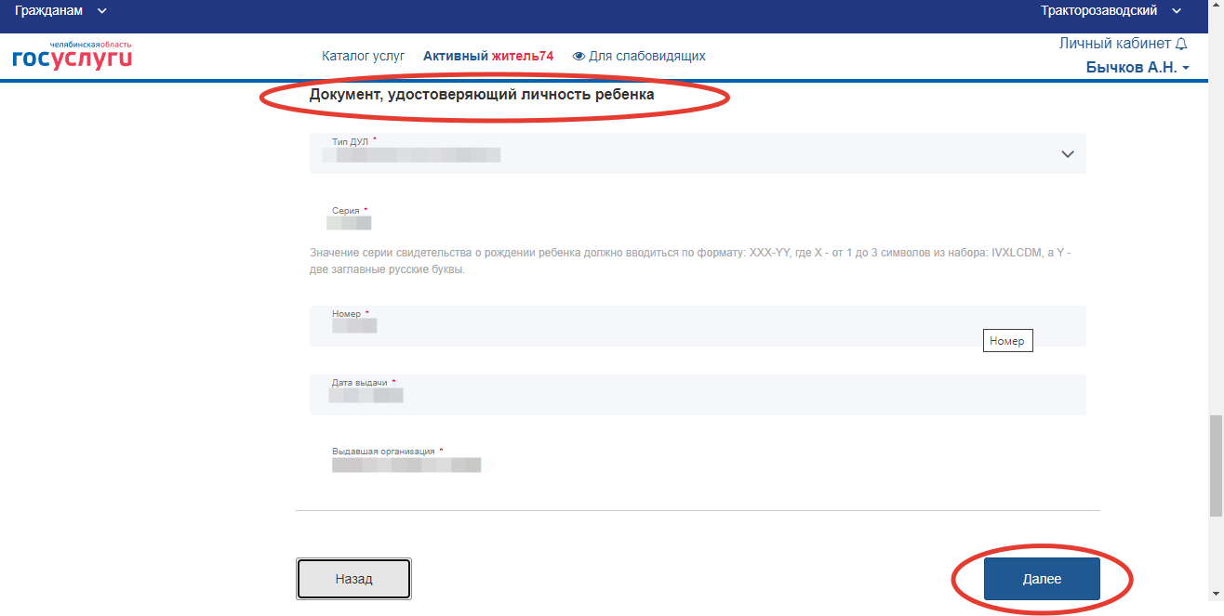

В случае верного и полного ввода всех данных, система сформирует все введенные вами данные в единую форму (заявление). Внимательно проверьте все введенные данные!
После проверки нажмите на кнопку «Отправить» в правом нижнем углу страницы (см. фото).

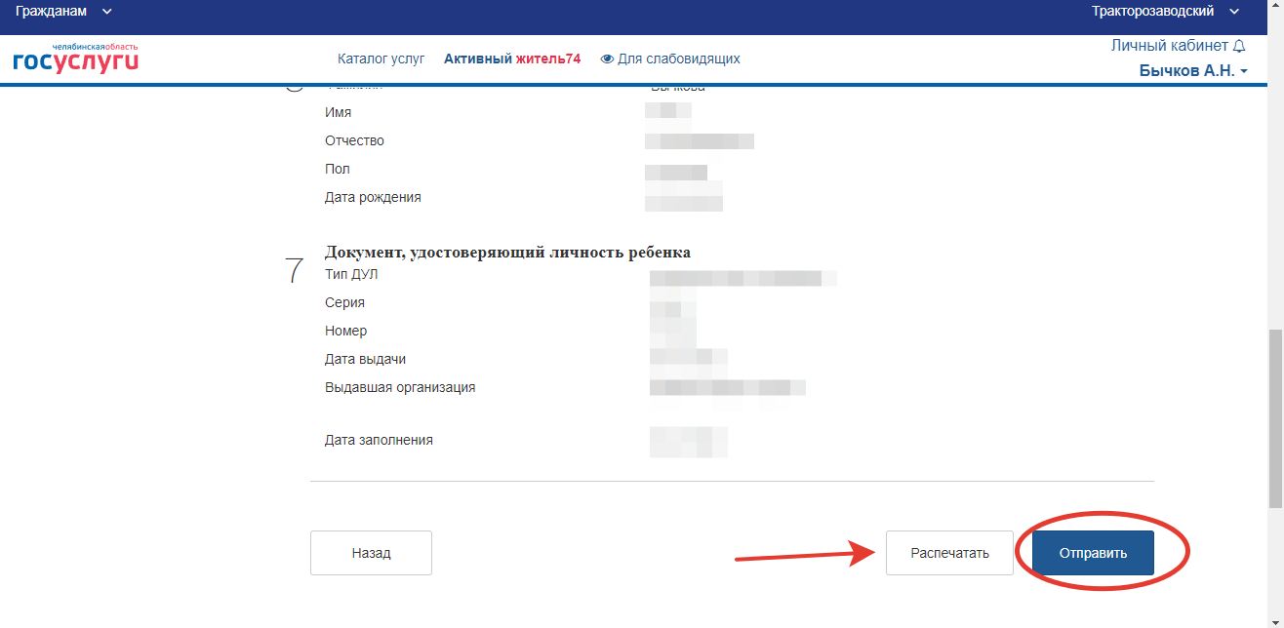
После отправки заявления появится диалоговое окно с сообщением «Ваше заявление подано успешно». Можете поставить галочку об уведомлении процесса оказания услуги и нажать на кнопку «ОК». Заявление подано!

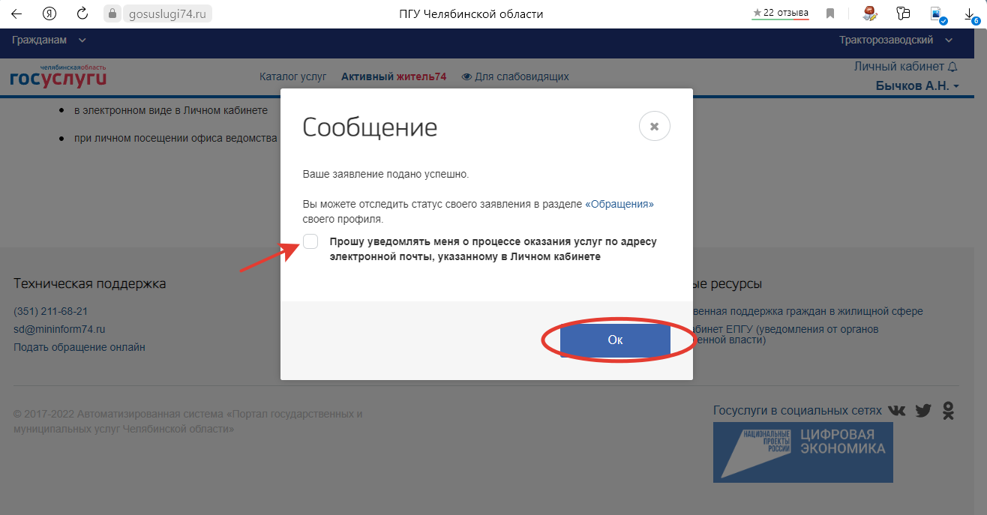

Для того чтобы увидеть поданное вами заявление, нажмите на Ф.И.О. своего личного кабинета в правом верхнем углу страницы и перейдите во вкладку «Обращения». Перед вами все обращения, которые вы когда-либо подавали через портал РПГУ. Проверьте, что ваше заявление сформировано на нужную услугу «Получение социального сертификата» и имеет статус «Новое» (см. фото).

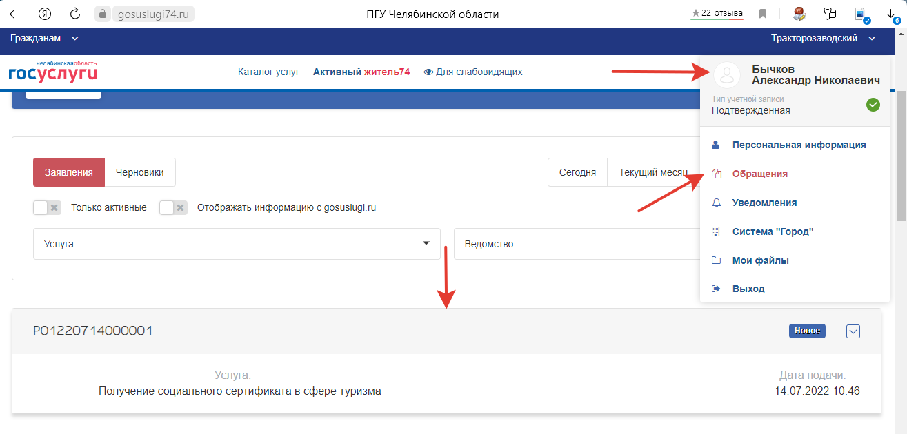

После обработки данных вам в раздел «Обращения» (см.п.выше) придет один из двух вариантов решения – отказ или положительное решение. При вынесении решения, статус вашего заявления поменяется с «Новое» на одно из решений: «Отказано» или «Сертификат выдан» (см. фото).

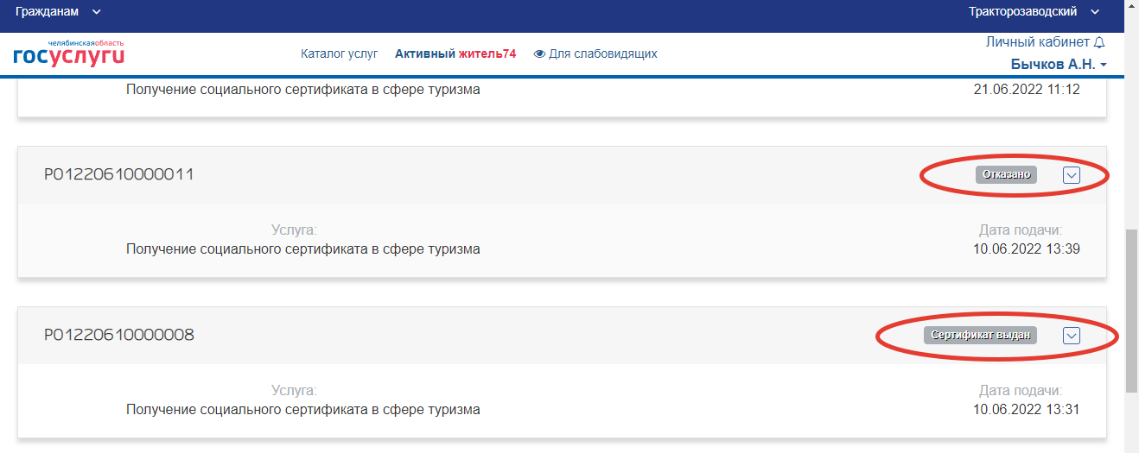

В случае отказа вы сможете увидеть дату и время подачи заявления, дату и время принятия решения, а также обоснование отказа (см. фото).

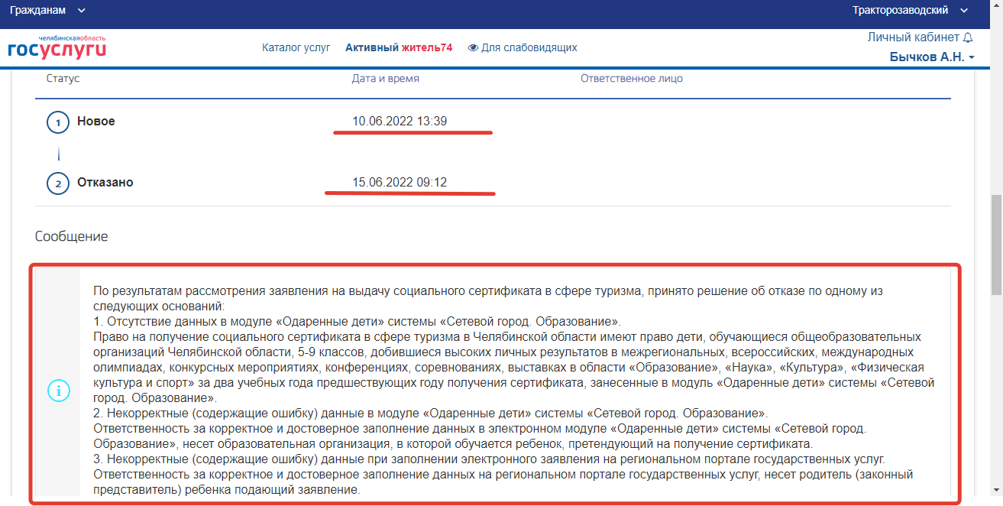

В случае положительного решения вы сможете увидеть дату и время подачи заявления, дату и время принятия решения, информацию о данных выданного сертификата. В информационном сообщение будет указан срок (14 дней) в течение которого сертификат должен быть активирован.
Важно, не затягивайте с активацией сертификата и выбором тура. В случае не активации сертификата, сертификат считается недействительным, а право на получение тура аннулируется.
Также в информационном сообщении указывается ссылка на информационную систему («Витрина туров»), где можно активировать сертификат и выбрать тур. Перейдите на сайт «Витрина туров» кликнув мышкой по интерактивной ссылке «информационная система» в тексте сообщения.
Для активации сертификата вам понадобится «Номер сертификата» и «Идентификатор», эти данные также придут в личный кабинет, чуть ниже информационного сообщения (см. фото).

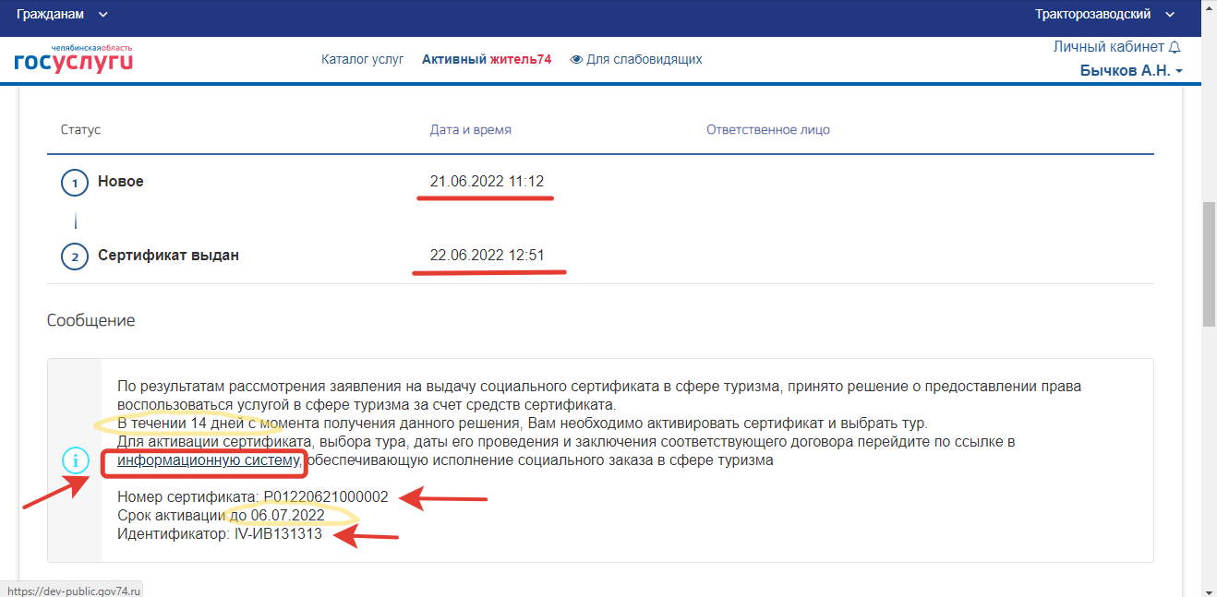

Удачного путешествия!

